Дата: 05.09.2018
Предмет: человек
Тема: «Узнавание (различение) частей тела (голова (волосы, уши, шея, лицо), туловище (спина, живот), руки (локоть, ладонь, пальцы), ноги (колено, ступня, пальцы, пятка)»
Ожидаемый результат: узнавание (различение) частей тела (голова (волосы, уши, шея, лицо), туловище (спина, живот), руки (локоть, ладонь, пальцы), ноги (колено, ступня, пальцы, пятка);
Методические рекомендации:
Ребенок получает представление о строении тела человека: голова (волосы, уши, шея, лицо), туловище (спина, живот), руки (локоть, ладонь, пальцы), ноги (колено, ступня, пальцы, пятка). Он учится показывать и называть части тела на другом человеке, на себе, кукле, изображении. В процессе выполнения действия определенной частью тела ребенок знакомится с ее назначением, например: руками хлопаю, ногами топаю и т.д.
Формируемые понятия: части тела, голова, волосы, уши, шея, лицо, туловище, спина, живот, руки, локоть, ладонь, пальцы, ноги, колено, ступня, пальцы, пятка
Практические задания
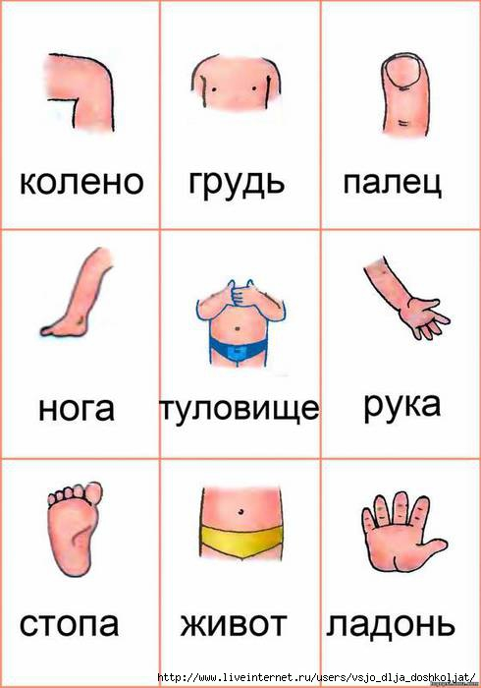
Щёчки, щёчки, щёчки,
Ямочки, комочки;
Целый день до ночки
Улыбайтесь щёчки!
***
Что за ножки? Что за ножки?
У тебя, у нашей крошки!
Ни собачке и ни кошке
Не дадим твои мы ножки.
Эти ножки, эти ножки
Будут бегать по дорожке.
***
Щёчки, щёчки, щёчки,
Ямочки, комочки;
Целый день до ночки
Улыбайтесь щёчки!
***
— Где же наши ручки? А вот наши ручки!
Где же наши ножки? А вот наши ножки!
А вот это Тимин нос.
Весь козюльками зарос.
Ну, а это что? Живот.
А вот это Тимин рот.
А вот это глазки, а вот это ушки.
А вот это щечки — толстые подушки.
Покажи мне язычок.
Пощекочем твой бочок.
***
Крохотули-крохотули, щечки-яблочки надули,
Кулачками машем, хоть лежим, а пляшем!
***
Что за ножки? Что за ножки?
У тебя, у нашей крошки!
Ни собачке и ни кошке
Не дадим твои мы ножки.
Эти ножки, эти ножки
Будут бегать по дорожке.
***
Точка, (показываем на правый глазик)
Точка, (показываем на левый глазик)
Два крючочка, (проводим по бровкам)
Носик, (показываем на носик)
Ротик, (показываем на ротик)
Оборотик, (обводим личико)
Палки, (проводим по ручкам)
Палки, (проводим по ножкам)
Огуречик, (показываем туловище)
Вот и вышел человечек.(щекочем ребёнка)
***
— Ротик есть?- Ах, вот он ротик,
Глазки есть и есть животик,
Ножки, ручки, носик есть,
Есть на что Илюше сесть.
Пальчики – аж десять штук!
Барабанят: тук- тук- тук.
Всё на месте у Илюшки.
Даже маленькие ушки.
***
Это глазки, чтобы видеть.
Это носик, чтоб дышать.
Это ушки, чтобы слышать.
Это ножки, чтоб бежать.
Это ручки, чтобы маму
Очень крепко обнимать.
***
Вот лежат в кроватке
Розовые пятки.
Чьи это пятки –
Мягки да сладки?
Прибегут гусятки,
Ущипнут за пятки.
Прячь скорей, не зевай,
Одеяльцем накрывай!
***
Раз, два три четыре пять!
Будем пальчики считать —
Крепкие, дружные,
Все такие нужные.

